Мы так хотим, чтоб от улыбок ваших Октябрь, 2013

Весь мир расцвёл сейчас, Выпуск № 10

Мы просим вас, чтоб улыбались чаще,

Всё будет замечательно у вас!

BD21332_

Муниципальное бюджетное дошкольное образовательное учреждение детский сад №13

х. Восточного муниципального образования Ленинградский район

BD21332_

**Совместные проекты с родителями осенью**

Осеннее мероприятие — дополнительная возможность организовать интересно и с пользой совместный досуг родителей и детей.

Практически в любом дошкольном учреждении проводится **выставка осенних поделок**, которые дети приносят из дома. Поделки могут быть как с использованием природного материала: листьев, желудей, каштанов, липовых сережек и других «даров осени», так и с применением обычных материалов (бумага, краски, фломастеры), но на тематику золотой поры года. Дети, как правило, очень гордятся своими маленькими шедеврами и, например, в наш детский сад несут свою поделку очень бережно и так, чтобы ее видели все остальные.

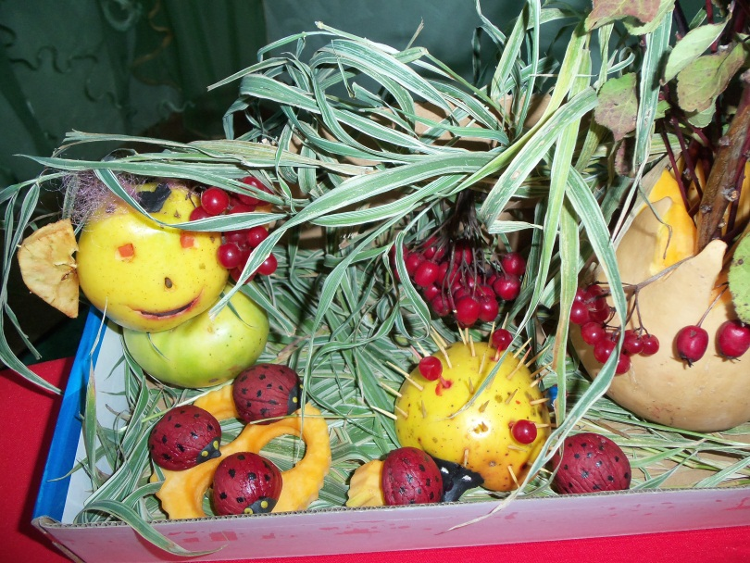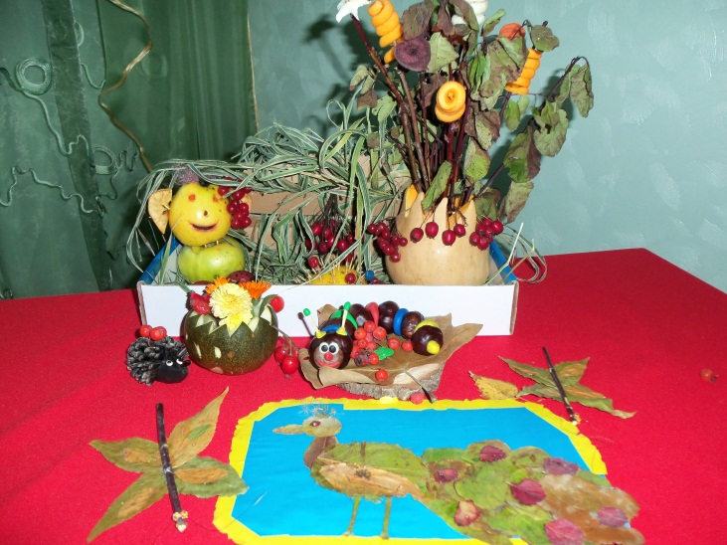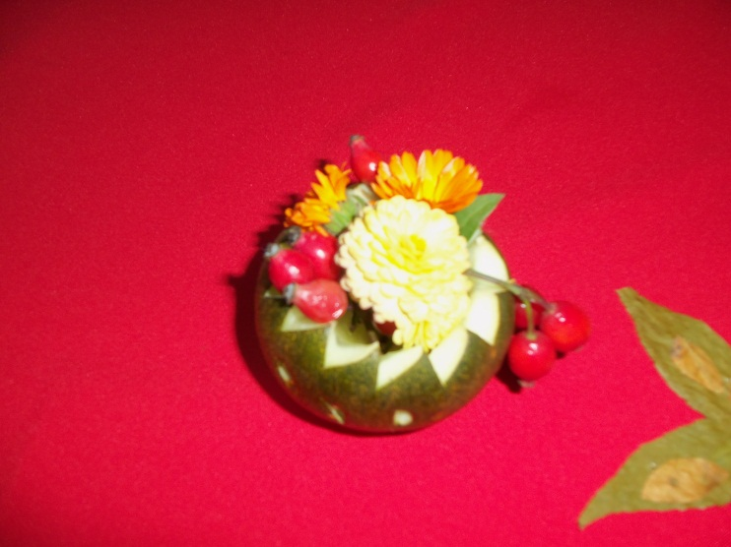

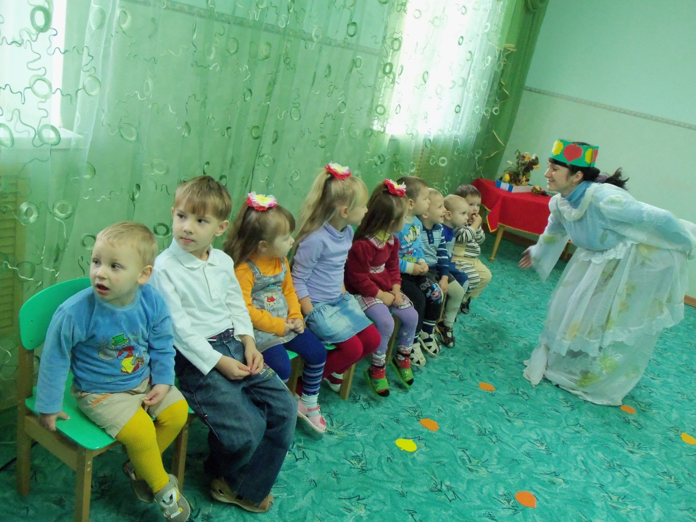

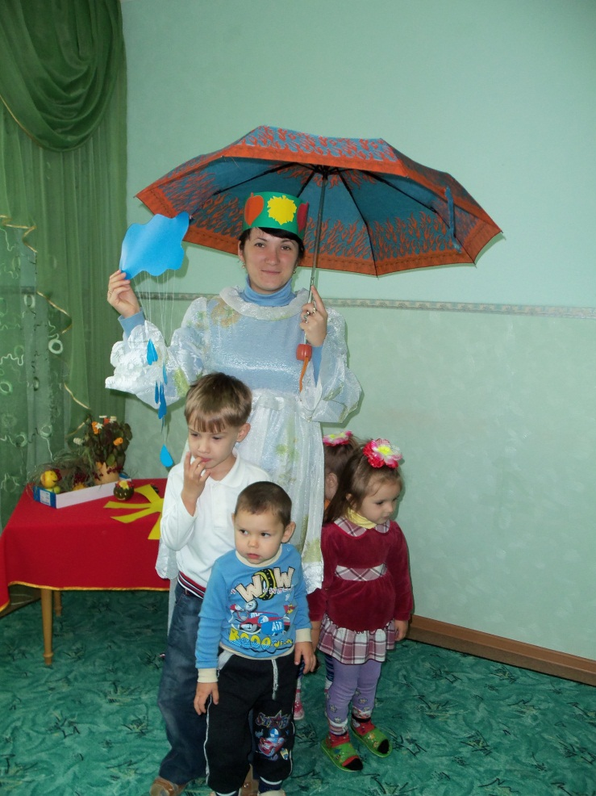 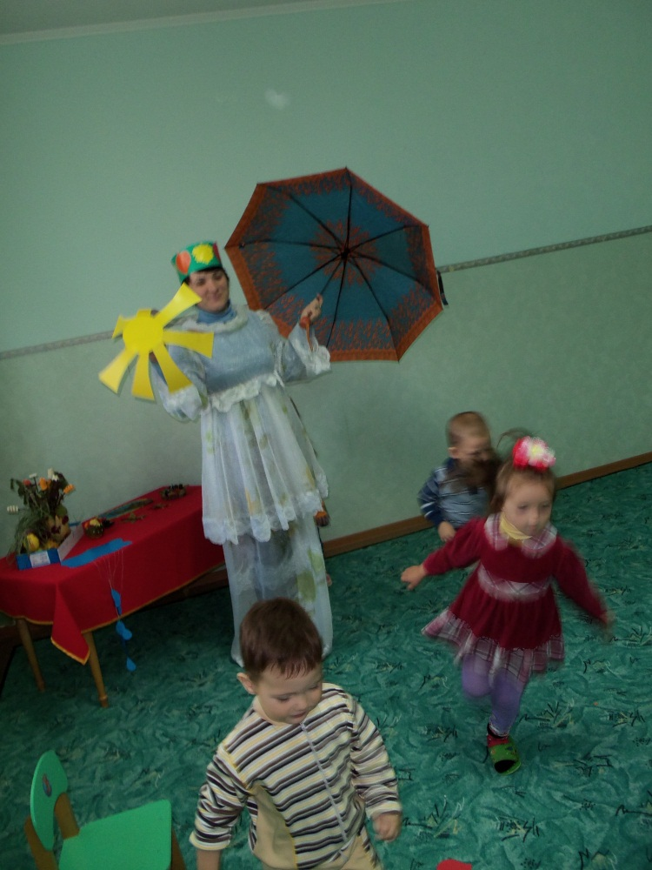

***Осенние листья желты и красны,  
Простимся мы с ними до новой весны.***